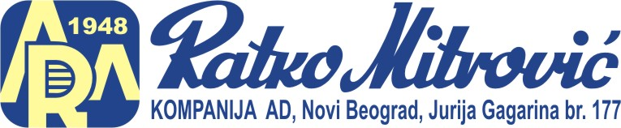
Šifra delatnosti: 74150

IZVEŠTAJ O BITNOM DOGADJAJU

Na osnovu člana 65 stav 2 Zakona o tržištu kapitala („Sl. glasnik RS" br. 31/2011) i člana 6, 7. i 8. Pravilnika o sadržini i načinu izveštavanja javnog društva ("Sl. glasnik RS" br. 100/06 ,116/06 i 37/09)

Kompanija "Ratko Mitrović" a.d.Beograd, Novi Beograd, Jurija Gagarina br. 177

O B J A V LJ U J E
IZVEŠTAJ O ODRŽANOJ PONOVLJENOJ REDOVNOJ XXII SKUPŠTINI AKCIONARA

Ponovljena redovna XXII Skupština akcionara održana je dana 26.07.2013.godine u sali Odmarališta „Ratko Mitrović“ na Zlatiboru , sa početkom u 9:00 časova.

Na ponovljenoj redovnoj sednici Skupštine akcionara doneta su sledeća akta:

I Odluka o razrešenju dosadašnjeg predsednika Skupštine akcionara Kompanije;
II Odluka o izboru predsednika Skupštine akcionara Kompanije;
III Odluka o razrešenju dva dosadašnja člana Nadzornog odbora Kompanije;
IV Odluka o izboru dva nova člana Nadzornog odbora Kompanije;
V Odluka o usvajanju finansijskog izveštaja i Izveštaja o poslovanju Kompanije “Ratko Mitrović” a.d. Beograd za 2012. godinu;
VI Odluka o usvajanju konsolidovanog finansijkog izveštaja Kompanije “Ratko Mitrović” a.d. Beograd za 2012. godinu;
VII Odluka o usvajanju Izveštaja nezavisnog revizora po finansijkom izveštaju i konsolidovanom finansijskom izveštaju Kompanije “Ratko Mitrović” a.d. Beograd za 2012. godinu;
VIII Odluka o nerasporedjivanju ostvarene dobiti Kompanije “Ratko Mitrović”a.d. Beograd za 2012. godinu;
IX Odluka o usvajanju Izveštaja o radu Nadzornog odbora Kompanije za period juni 2012. - juni 2013. godine;
X Odluka o verifikaciji – naknadnom odobrenju Odluka o upisu hipoteke i davanju jemstva za obaveze „Ratko Mitrović Dedinje” d.o.o.;
XI Odluka o prodaji nepokretnosti u vlasništvu Kompanije – poslovne zgrade na Novom Beogradu, Jurija Gagarina 177.

PREDSEDNIK SKUPŠTINE AKCIONARA
dipl.ecc Nikola Zagorac

